**Le nombre**

**Unité 2, Fiche 4a**

Droites numériques 1

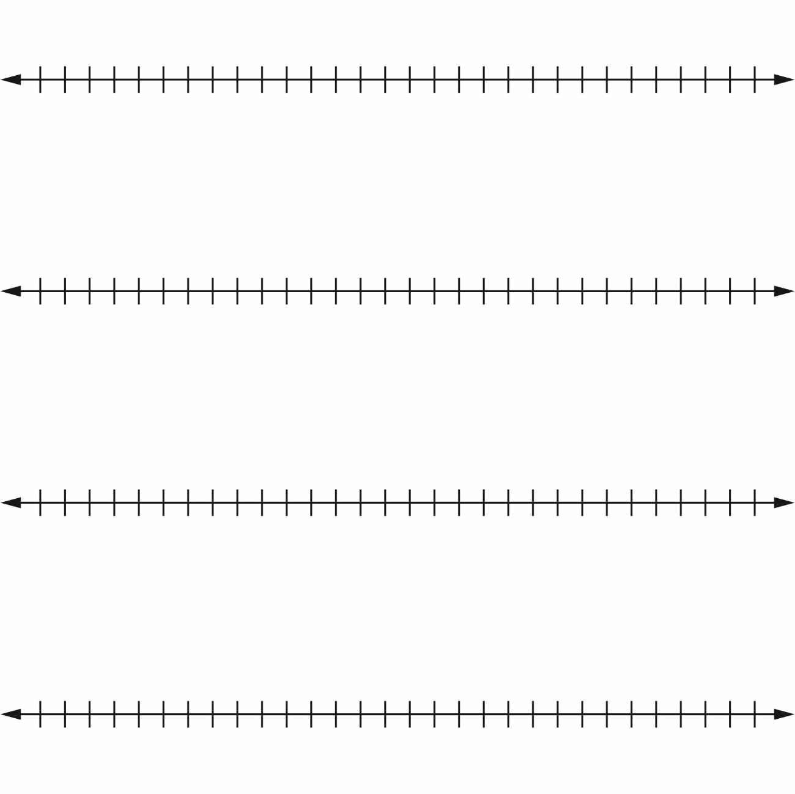

**Le nombre**

**Unité 2, Fiche 4b**

Droites numériques 2

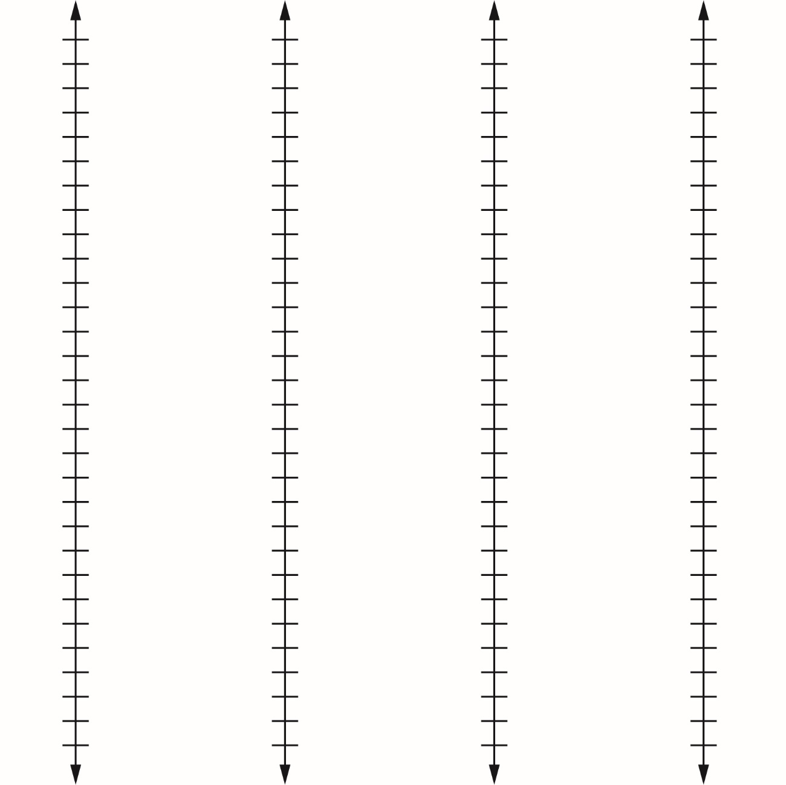

**Le nombre**

**Unité 2, Fiche 4c**

Droites numériques 3

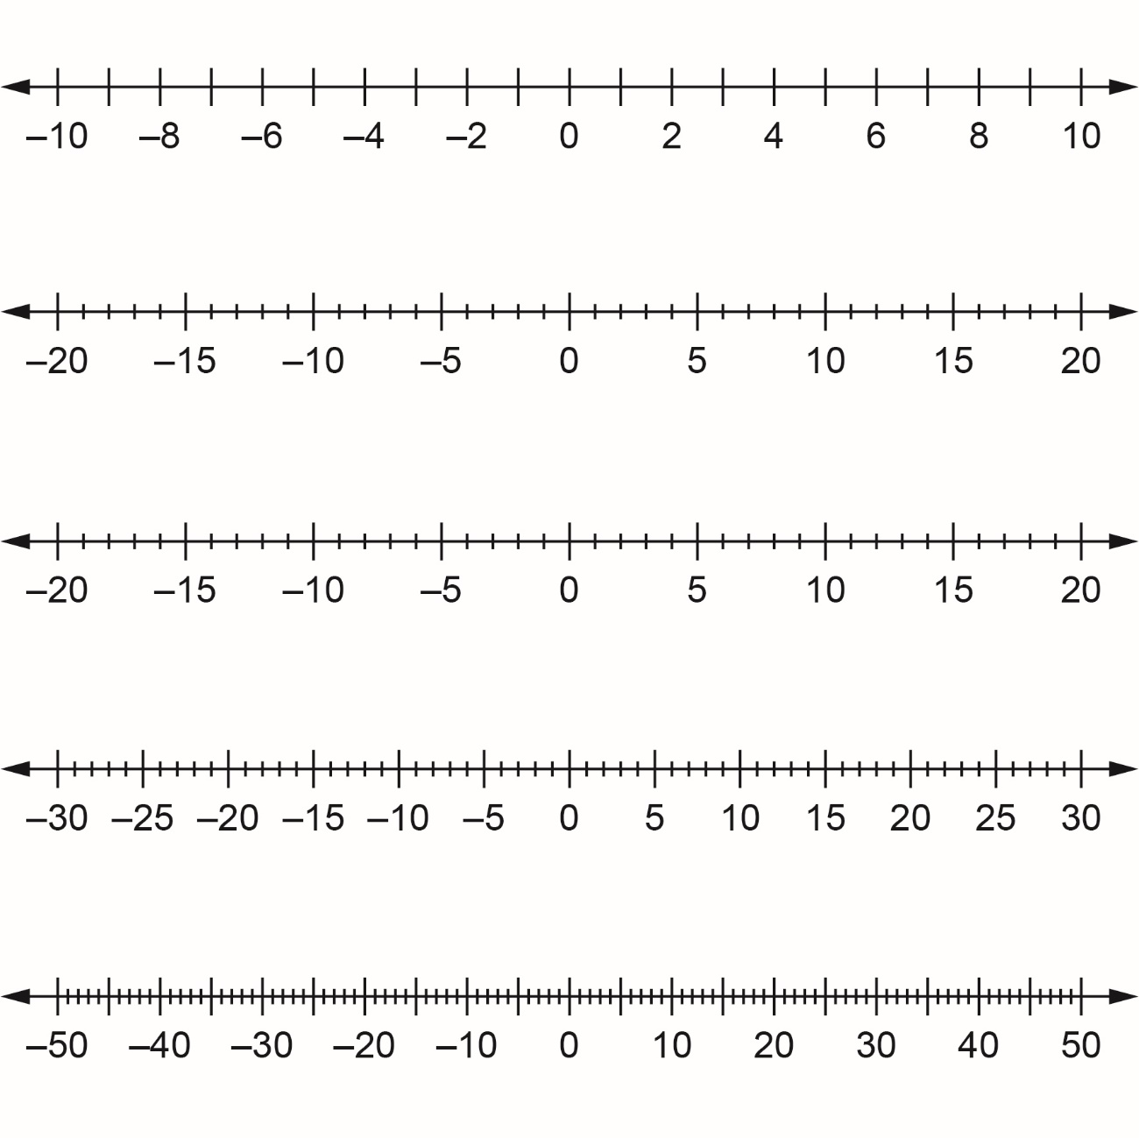

**Le nombre**

**Unité 2, Fiche 4d**

Droites numériques 4

